ПРОТОКОЛ № 2
заседания жюри по утверждению индивидуальных результатов участников
школьного этапа всероссийской олимпиады школьников по
ОБЩЕСТВОЗНАНИЮ

«22» сентября 2026 г.

На заседании присутствовали 5 члена жюри.
Повестка: подведение итогов школьного этапа всероссийской олимпиады школьников по литературе.

Выступили:
1. Председатель жюри
Давляева М.В.

2. Члены жюри
Снегирева Г.Ф., учитель литературы - секретарь
Колпакова Л.А., учитель истории и обществознания
Валуева О.В., учитель английского языка
Косимхужаева Ф.Р., учитель музыки и технологии

Голосование членов жюри:
«за» 5
«против» 0

Решение: утвердить индивидуальные результаты участников школьного этапа всероссийской олимпиады школьников по литературе (прилагается).

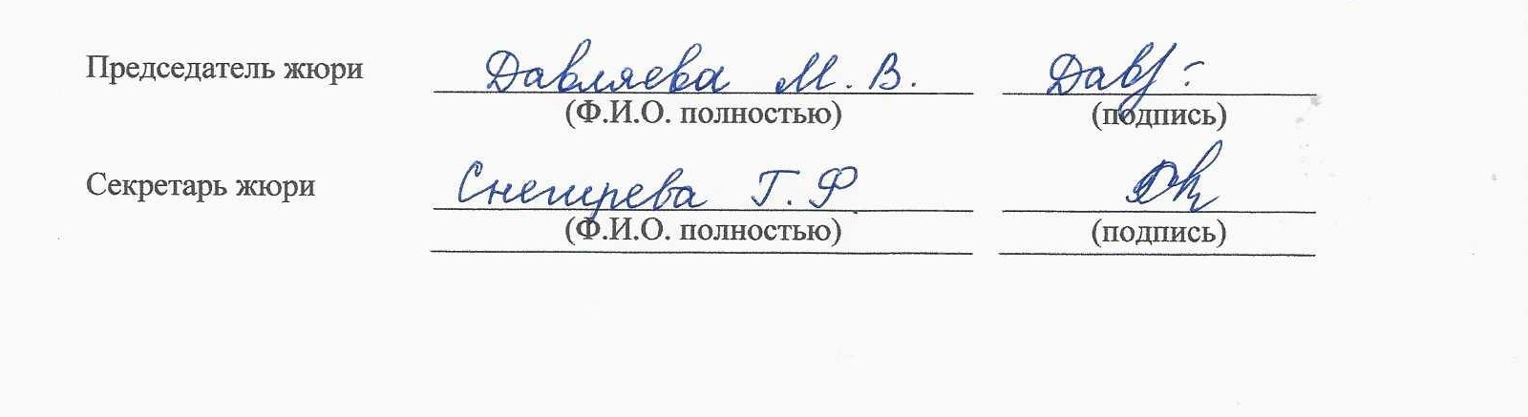

Муниципальное бюджетное общеобразовательное учреждение
«Октябрьская средняя общеобразовательная школа №2»
Сп «Петропавловская школа»

Результаты
школьного тура олимпиады по обществознанию
7 класс
Максимальное количество баллов - 50

№ | ФИ участника | Набранные баллы | Место | Статус
1 | Тагирова Марьям | 19 | 1 | победитель
2 | Ахмадуллина Алмазия | 14 | 2 | призер
3 | Игумнов Павел | 5 | 3 | призер

Дата проведения: 22.09.2026

Председатель жюри: Давляева М.В.

Члены школьного жюри: Снегирева Г.Ф.
Колпакова Л.А.
Валуева О.В.
Косимхужаева Ф.Р.

Муниципальное бюджетное общеобразовательное учреждение
«Октябрьская средняя общеобразовательная школа №2»
Сп «Петропавловская школа»

Результаты
школьного тура олимпиады по оществознанию
8 класс
Максимальное количество баллов -50

№ | ФИ участника | Набранные баллы | Место | Статус
1 | Хусаинова Эльяна | 32 | 1 | победитель
2 | Хасватова Амина | 29 | 2 | призёр
3 | Давляев Эмиль | 26 | 3 | призёр
4 | Казыханова Руфина | 18 | 4 | участник
5 | Кокотова Арина | 13 | 5 | участник
6 | Шамкаева Миляуша | 13 | 5 | участник
7 | Колпаков Еремей | 8 | 6 | участник

Дата проведения: 22.09.2026

Председатель жюри: Давляева М.В

Члены школьного жюри: Снегирева Г.Ф.
Колпакова Л.А
Валуева О.В.
Косимхужаева Ф.Р.

